«Здравствуй, наша Ёлочка».

Новогодний утренник для детей 2-3 лет.

Дети со Снегурочкой входят в зал и встают вокруг ёлочки.
Снегурочка: У нас сегодня весело,
Позвали мы гостей.
Игрушки мы развесили
На ёлочке своей.
У нас сегодня весело.
Мы Новый год встречаем
И всех, кто к нам пришел сейчас,
Сердечно поздравляем!
Воспитатель: Здравствуй, здравствуй, елочка
В наряде золотом!
Для тебя мы, елочка,
Спляшем и споем!
Песня «Снежок» музыка и слова Н. Катрухиной
музыкальная обработка Ю. Забутова.
Ребёнок: Ёлочка, ёлочка,
Вот она какая.
Самая красивая.
Яркая, большая.
Песня «Ах, какая ёлочка» музыка и слова Я. Жабко.
Ребёнок: Наша ёлка велика,
Наша ёлка высока.
Выше папы , выше мамы –
Достаёт до потолка.
Снегурочка: Наша ёлка так красива,
Так нарядна и стройна.
Почему же в этом зале без огней стоит она?
Ну-ка, елка, нам на радость
Огоньки зажги скорей!
Попросить нам елку нужно,
Повторяйте, дети, дружно:
«Раз, два, три! Елочка, гори!»
Дети повторяют 2—3 раза слова, и на елке зажигаются огоньки.
Снегурочка: А хотите с елочкой поиграть?
«Игра с огоньками»
Как притопнут каблучки, Дети топают — огоньки гаснут.
Вмиг погаснут огоньки.
Хлопай, хлопай, говори: Дети хлопают и повторяют слова— огоньки
«Наша елочка, гори!» зажигаются.
Игра повторяется 2—3 раза.
Ребёнок: Дед Мороз прислал нам Ёлку,
Огоньки на неё зажёг.
И блестят на ней иголки.
А на веточках – снежок. Давайте потанцуем вокруг ёлочки.
Пляска вокруг ёлки под песню «Выпал беленький снежок».
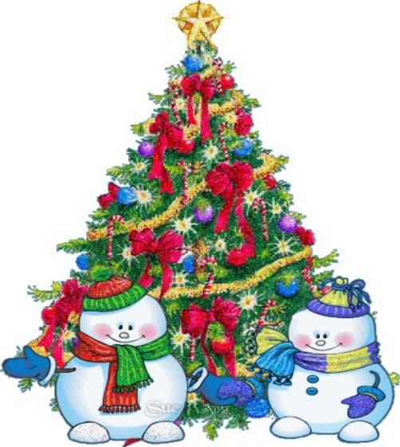
Снегурочка (достает колокольчик)
Ребятки!
Я на праздник к вам пришла,
Волшебный колокольчик
С собою принесла.
(Звенит колокольчиком.)
Динь-дон, динь-дон! —
Колокольный слышен звон.
Колокольчик поет,
Снежинок в гости зовет. Берите снежные платочки, потанцуем, как снежинки.
«Танец снежинок с платочками» музыка и движения Т. Шикаловой
музыкальная обработка Ю. забутова.
Снегурочка: Сколько снега намело, смету я его к ёлочке (сметает и садится отдыхать). Снежинки опять кружатся под музыку и приседают.
Снегурочка: Ну вот, только дорожки расчистила, опять снега много намело.
Милые снежинки, подождите, не кружитесь. Как же Дедушка Мороз к нам сюда придёт, он же дороги не найдёт?
Звонит в колокольчик.
Снегурочка: «Динь-дон! Динь-дон!
Раздаётся снова звон. Это Заинька идёт, своим зайчатам цветные шарики несёт. К Снегурочке подходит Зайка (игрушка) с корзиной цветных шариков.
Снегурочка: Заинька, покажи ребятам свои цветные шарики (берёт корзинку и рассыпает шарики в обруч). Ой, рассыпались шарики. Ребята, помогите мне их собрать.
Игра «Собери шарики».
Снегурочка: «Динь-дон! «Динь-дон!» раздаётся снова звон. Кто – то к нам сюда идет с нами встретить Новый Год?
Кто в берлоге спит зимой,
Косолапый и большой?
Дети. Медведь. К Снегурочке подходит Мишка (игрушка) с корзиной шишек.
Мишка: С Новым годом поздравляю
Всех ребят и всех зверей!
И от мишки принимайте
Вы подарок поскорей.
В подарок от мишки -
Корзиночка шишек.
Снегурочка: Спасибо, Мишка, за шишки (берёт корзинку и рассыпает шишки в обруч). Ах, какая я неловкая. Ребята, помогите мне собрать шишки.
Игра «Собери шишки».
Снегурочка благодарит детей и опять звонит колокольчиком.
Снегурочка: Динь-дон! Динь-дон!
Раздается снова звон. Кто же это к нам идёт – воет, а не песенку поёт.
К Снегурочке подходит Волк (игрушка).
Волк: У-У-У! Я вашу ёлку унесу, на ней фонарики я погашу.
Снегурочка: Ребятки, злой волк хочет унести нашу ёлочку и погасить на ней фонарики. Давайте прогоним волка снежками. Берите снежки. Кидайте в волка.
«Игра в снежки».
Все бегут вокруг ёлки, кидают снежки.
Волк: Ой, ой, у-у! Убегаю, ухожу! (уходит)
Снегурочка: Ребята, что-то дедушка Мороз к нам не идёт. Давайте его позовём к нам на праздник.
Дети зовут Деда Мороза. Он отвечает им: «Иду! Иду!» Снегурочка предлагает подшутить над ним и спрятаться за елочкой. Дети присаживаются на корточки за елкой. В зал входит Дед Мороз.
Дед Мороз: Здравствуйте, ребятки! Ой, куда же дети делись?
Снегурочка: А ты поищи их, дедушка!
Дед Мороз (идет по залу, оглядывается по сторонам)
Я по залу хожу
И ребят не нахожу.
К елочке я подойду.
Может, там ребят найду?
Дети рычат. Дед Мороз пятится.
Дед Мороз: Где рычит сердитый мишка,
Там не могут быть детишки.
Чьи там носики торчат,
Может, носики ребят?
Дети мяукают. Дед Мороз качает головой.
Дед Мороз: Где мяукают котята,
Там не могут быть ребята!
Чьи там глазки блестят,
Может, глазки ребят?
Дети лают. Дед Мороз в испуге отбегает от елки.
Дед Мороз: Снегурочка, скажи. Где ребятки? Покажи!
Снегурочка: Не знаю, дедушка.
Дед Мороз: Может, гости, вы видали,
Куда дети убежали?
Гости. Не знаем!
Дед Мороз (заглядывает за елку)
Тут и зайки, тут и мишки,
Тут и наши ребятишки!
Все скорей сюда бегите,
Вокруг елки попляшите!
Хоровод «Шёл весёлый музыка Дед Мороз» музыка Вересокиной.
Снегурочка: Дедушка Мороз, от тебя что-то холодом дует. Мы погреемся немножко, потанцуем.
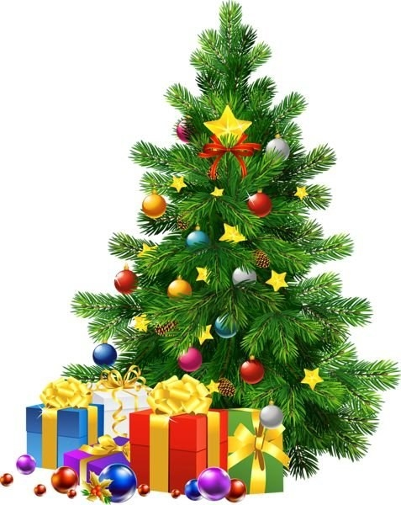
Пляска «Новогодняя полечка»
Дед Мороз: Ну что, согрелись? Ребятки, а вы про меня стишок знаете? Расскажите!
Ребенок: К нам на елку — ой-ой-ой! —
Дед Мороз пришел живой.
Ну и Дедушка Мороз!
Что за щеки! Что за нос!
Борода-то, борода!
А на шапке-то звезда.
На носу-то крапины,
А глаза-то папины»
Снегурочка: Светит наша ёлочка.
Светит очень ярко.
Значит время подошло
Раздавать подарки!
Дед Мороз. Да сейчас, сейчас! Будут вам подарки!
Я их нёс, припоминаю…
Куда дел мешок, не знаю!
Иль под Ёлку положил?
Нет, не помню, позабыл…
Ах, я старый такой, да с седой бородой.
Снегурочка. Дедушка Мороз, у меня есть волшебный снежок. Он нам поможет подарки отыскать. Куда снежок покатится, туда и идти надо. Ребятки, пойдёмте вместе с нами подарки искать.
Снегурочка. Посмотрите, ребята, снежок остановился, значит надо искать здесь.
Да вот же они, подарочки. Дедушка Мороз. Раздавай ребятам подарки.
Раздача подарков.
Дед Мороз. А теперь настал прощанья час.
Дед Мороз дает такой наказ:
Не болейте, не скучайте
И меня не забывайте!
И Снегурке в лес пора. До свиданья, детвора!
Снегурочка: Будьте все здоровы! Пусть вас удача ждёт!
Пусть весёлым, радостным будет Новый год!
День сегодняшний чудесный не растает без следа, мы весёлый этот праздник не забудем никогда! До свидания!

Музыкальный руководитель Гусева М.А.

